La Charte des Incorruptibles

Je suis un incorruptible.

Je m’engage à lire au moins trois livres de la sélection avant la fin de l’année.

Je me fais un avis personnel sur les livres.

Je m’engage à voter pour mon livre préféré.

Je m’engage à participer au défi-lecture avec l’autre classe de 6ème.


ASSOCIATION LE PRIX DES INCORRUPTIBLES
13, rue de Nesle 75006 Paris
0144 4197 20
www.lesincos.com


Carnet de lecture

Nom :
Prénom :
Classe :

Français : Mme XXX
Documentation : Mme XXX


La Sélection CM2 – 6ème
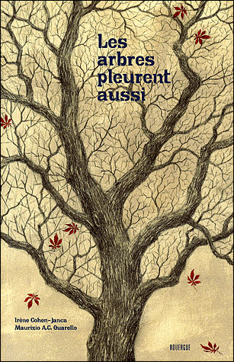
Les arbres pleurent aussi

De Irène Cohen-Janca
Ill. Maurizio A. C. Quarello

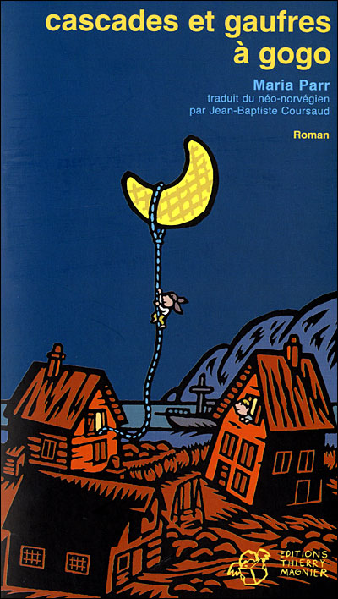

Cascades et gaufres à gogo

De Maria Parr

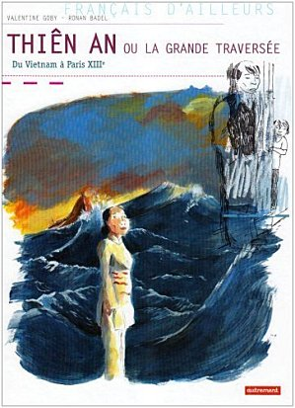
Thiên An ou la grande traversée

De Valentine Goby
Ill. Ronan Badel

J’illustre mon livre préféré

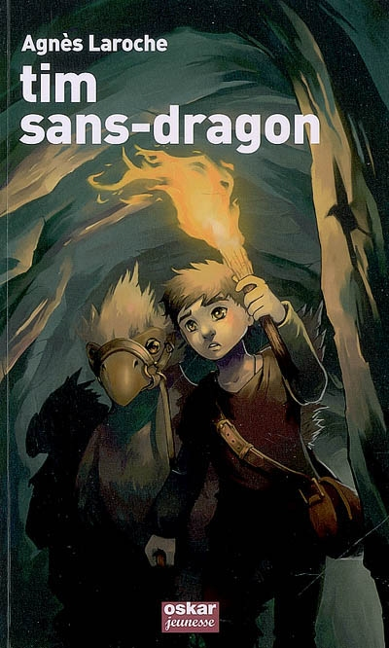

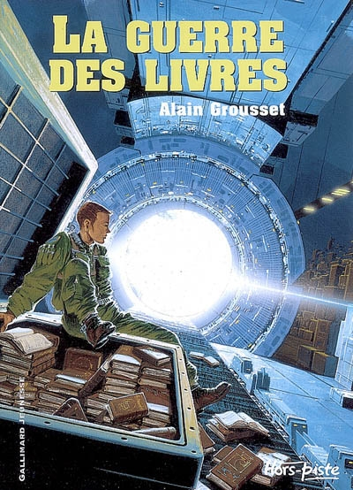

2010-2011

Tim-sans-dragon

De Agnès Laroche

La guerre des livres

De Alain Grousset

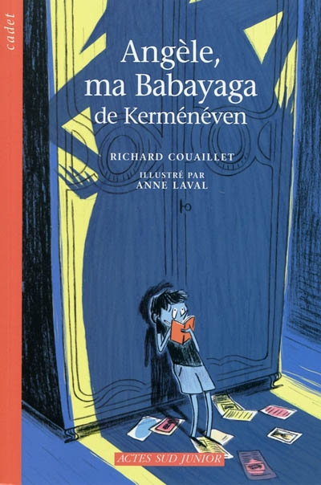

Angèle, ma babayaga de Kerménéven

De Richard Couaillet
Ill. Anne laval
Je coche les livres
que j’ai lus

Les arbres pleurent aussi
Cascades et gaufres à gogo
Thiên An ou la grande traversée
Tim-sans-dragon
La guerre des livres
Angèle, ma babayaga de Kerménéven

Les Questions que j’ai préparées sur ce livre
1.
Réponse :

2.
Réponse :

3.
Réponse :
Les arbres pleurent aussi
L’Auteur :
L’illustrateur :
L’éditeur :

Epoque :
Lieu :
Personnages :
Histoire :
Illustrations :
Mes impressions :

Cascades et gaufres à gogo
L’Auteur :
L’illustrateur :
L’éditeur :

Epoque :
Lieu :
Personnages :
Histoire :
Illustrations :
Mes impressions :

Thiên An ou la grande traversée
L’Auteur :
L’illustrateur :
L’éditeur :

Epoque :
Lieu :
Personnages :
Histoire :
Illustrations :
Mes impressions :

Tim-sans-dragon
L’Auteur :
L’illustrateur :
L’éditeur :

Epoque :
Lieu :
Personnages :
Histoire :
Illustrations :
Mes impressions :

La Guerre des livres
L’Auteur :
L’illustrateur :
L’éditeur :

Epoque :
Lieu :
Personnages :
Histoire :
Illustrations :
Mes impressions :

Angèle, ma babayaga
de Kerménéven
L’Auteur :
L’illustrateur :
L’éditeur :

Epoque :
Lieu :
Personnages :
Histoire :
Illustrations :
Mes impressions :

Les membres de mon groupe

